This story is part of journalist Paul Salopek’s multiyear, 24,000-mile walk across the world in the footsteps of our forebears. Learn More
NABLUS, WEST BANK
CHAPTER 2: HOLY LANDS?
JULY 26, 2014
See All Stories From Chapter 2

Sabor de boca
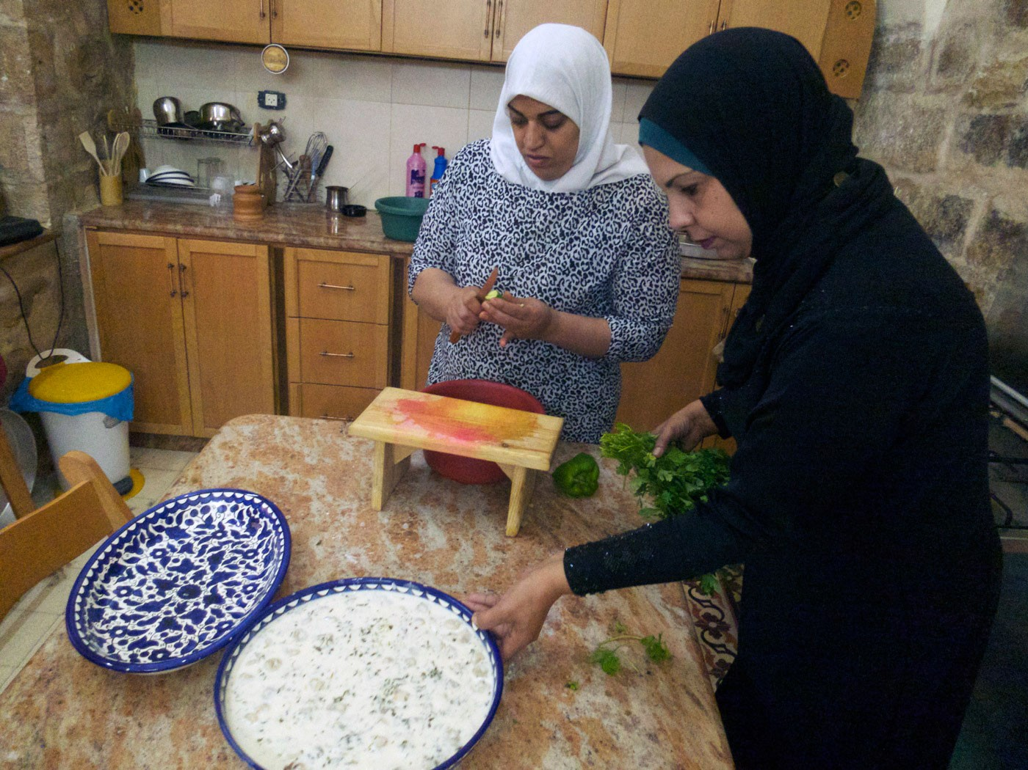
Ohood Bedawi y Fatima Qadoumy llevan a cabo el rito de conmemoración. Nablus, La Ribera Occidental.
PHOTOGRAPH BY PAUL SALOPEK
29

Share this link
By Paul Salopek
Translated by Lara Falomir
Estamos cocinando: cortando calabacín, trabajando la masa, removiendo cazuelas de yogur hirviendo. Estamos con las mujeres de Bait al Karama. Nos enseñan los sabores de remembranza — sobre su fragilidad, su persistencia, su pérdida…
¿Qué es Bait al Karama?
Es una cooperativa, la “Casa de la Dignidad”: docenas de mujeres se reúnen cada mes en una casa de piedra en Nablus, un centro de comercio fundado por el emperador romano Vespasian sobre la época de Cristo, un pueblo antiguo y ensangrentado por el Segundo Intifada, y hecho famoso fuera del conflicto Árabe-Israelí por su jabón de aceite de olive, sus dulces horneados, su zoco medieval todavía dinámico. Las mujeres están dando clases de cocina. Están escribiendo un libro local de cocina. Están reviviendo las recetas tradicionales de Nablus, con todos los ingredients originales. Esta tarde, tres miembros, Ohood Bedawi, Beesan Ramadan, y Fatima Kadoumy, están ocupadas haciendo shish barak, un guiso de albóndigas de carne.
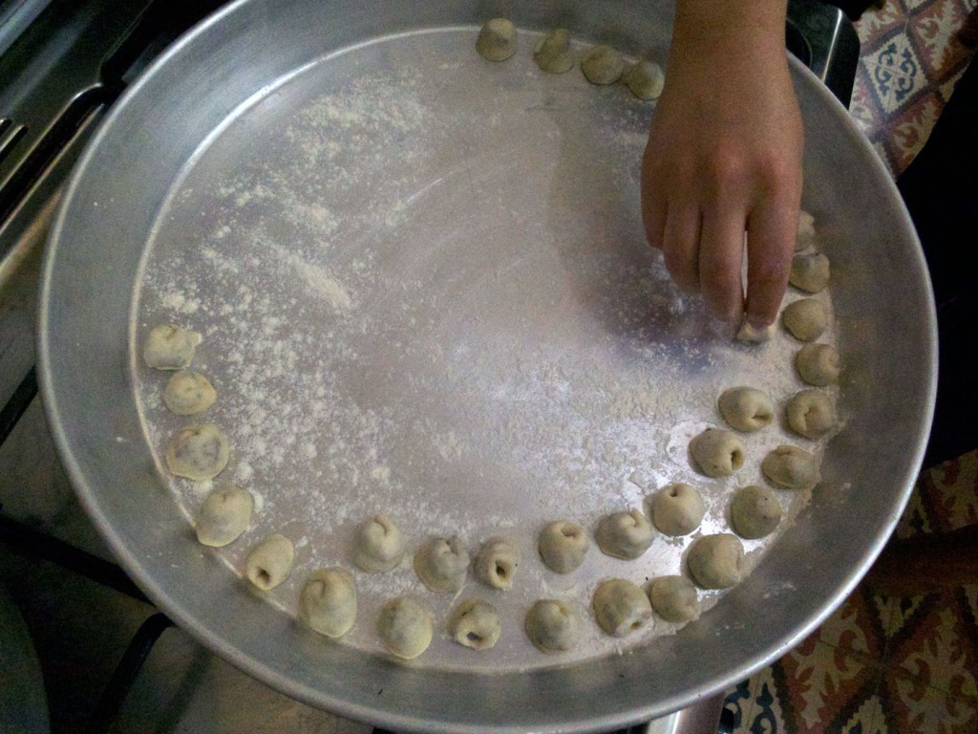
Haciendo las albóndigas de ‘casco’ para el shish barak.
PHOTOGRAPH BY PAUL SALOPEK
“Viene orginariamente del Líbano, algunos dicen de Siria,” explica Kadoumy, la fundadora de la cooperativa, solemne y con voz dulce en su hiyab negro.
“Cuando hablamos de cocina Palestina, hablamos de las influencias de afuera,” dice ella. “Nuestra historia está mezclada con nuestra comida. Es la comida de encrucijadas. Contiene migraciones. Se trata de colonialismo, conquista. Nuestra sumac [una tarta, de limón con especias] es un ingrediente romano. Nuestros dulces, llamados canafe, son turcos, de los Otomanos. Nuestro grano de trigo de Bulgur es mediterráneo aquí mucho más antiguo que el arroz. Solo el akub, una alcachofa salvaje con espinas, es nativa de nuestras colinas. Hoy estamos perdiendo la costumbre de cocinar estas cosas . Ahora comemos Kentucky Fried Chicken.”
Entonces nos involucramos, mi guía Bassam Almohor y yo. Hacemos nuestra parte. Hemos parado de caminar.Dejamos a un lado el GPS. Cogemos una cuchara. Cogemos un cuchillo para pelar. Nos incorporamos a nuestros puestos en las lineas de combate de la conservación cultural. No es una tarea fácil. Viene con un precio: Nuestro apetito debe de ser sacrificado. Nos ponemos morados de comida árabe deliciosa.
A todo el mundo le gusta comer. En paz o guerra, el ultimo refugio—el santuario de todo lo que es humano—yace destilado en calor de la cocina. Mirando a las mujeres de Nablus moviéndos vigorosamenete, eficientemente, deliberadamente por sus tareas, hablando, frecuentemente bromeando (sobre los hombres, la política, la vida), me hace recorder todas las comidas que me admitieron brevemente en las vidas conflictivas de Israelís y Palestinos.
En la pequeñita aldea Deir es-Sudan, en la Ribera del Occidente : Bassam y yo nos arrastramos, agotados, en el atardecer, sin conocer a nadie. Acampamos en el suelo de cemento de una clínica medio construída. Los comerciantes de la puerta de al lado nos trajo una bandeja con manjares—huevos, olivas, patatas fritas, yogur, pan del día. Desestimaron nuestras débiles, y asombradas gracias. “El cuarto más recondite de mi casa”—uno de los benefactors dijo—“es tuyo.”
Una excursion adicional a Tel Aviv: Mi compañero de senderismo Israelí, Yuval Ben-Ami, echó junto, en un cuenco, cualquier cosa que residía en su nevera. ¿Qué era? Ni incluso él lo sabía—un mejunje de judias cocinadas, de verdura, de arroz, de salas misteriosas. Era como su lugar de vivienda, un piso bohemio, lleno de libros, instrumentos musicales, ropa, arte. Un frase típica de Yuval empieza, “El poeta Rachel Bluwstein escribió sobre Galilea como si fuera otro planeta.” Las sobras de su guiso eran un reflejo de su mente nómada inquieta.
· En un kibutz al norte de Haifa: Vino tinto georgiano es bebido del cuerno de un carnero, cortesía de los primos David y Moshe Beery. Emigraron de niños de Tiflis. Han crecido en incertidumbre. Han conocido la guerra y la muerte. Ahora, construyen hoteles. “ Para vivir en este espacio, tienes que pagar alquiler, es decir, mi amigo,” dice David, con arrepentimiento. “Pero oye—¿no es esta comida preciosa?”
Una casa en Ramala, en la Ribera del Occidente: la mujer de Bassam, Haya, nos sirvió una comida de encurtidos, humus, salchichas, y tomates de bermellón. La casa vibraba con la energía de dos niños pequeños. La pareja vive bajo ocupación Israelí. Las restricciones diarias de viaje, las redadas militares, las barricadas, la pérdida de trabajos escasos a maniobras militares por autoridades Palestinas y de Israel—todas estas humillaciones son olvidadas por el sabor limpio de aceite de oliva. Bassam mira aturdido a su hijo, Adam, comiendo. Una rigidez alrededor de su boca se relaja. Una cierta soledad que le acompaña a todas partes, incluso cuando caminamos juntos, se disuelve.
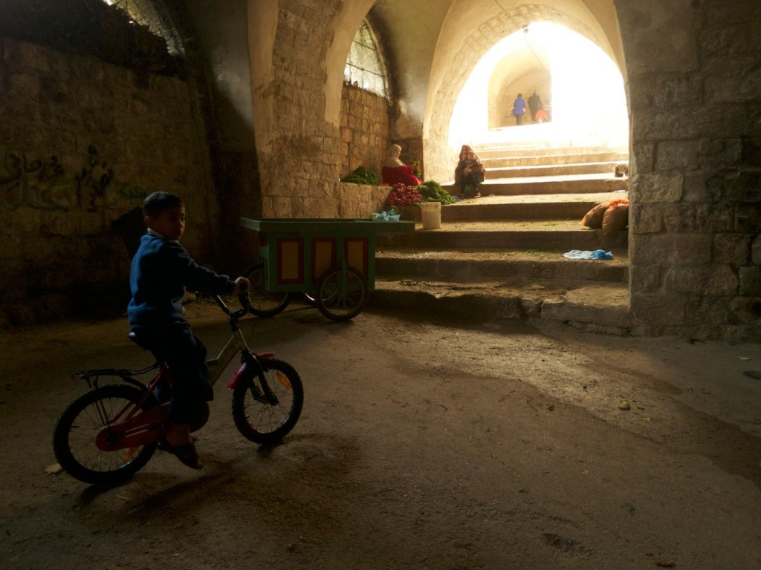
Dentro de las muchas cámaras del corazón de Nablush.
PHOTOGRAPH BY PAUL SALOPEK
Ahora miro a Bassam. La mujer en Nablus capaz de darle órdenes en la cocina. Él y yo nos iremos por caminos distintos, pronto.
Viajaremos arduamente al norte, Bassam y yo, sobre sierras de color paja y através de huertos de limón: un paisaje desgastado por pies una vez viajado por Abrahán, patriarca de las tres grandes religiones del Oriente Medio. ( Una organización de desarrollo, el Camino de Abrahán, ha estudiado tales rutas interreligiosas para que los montañistas extranjeros caminen, y así ayudar a comunidades locales con los dólares de los turistas.) Escalamos las ramblas secas. Separaremos rebaños de cabras. Hablará de la poesía romantica de Darwish.He will talk of the love poetry of Darwish. Debatirá, como hace todo el mundo, la paz mítica (“se llama ‘proceso’ por una razón, Paul,” murmura Bassam . “Eso es porque intereses poderosos en todos los lados no quieren paz. Están haciendo demasiado dinero del proceso.”) Mirará con hastíio infinito a todos—Israelí o Palestino—en uniforme. Iremos por caminos distintos en Jenin, por la noche, afuera de una panadería. Pasaré de largo.
·
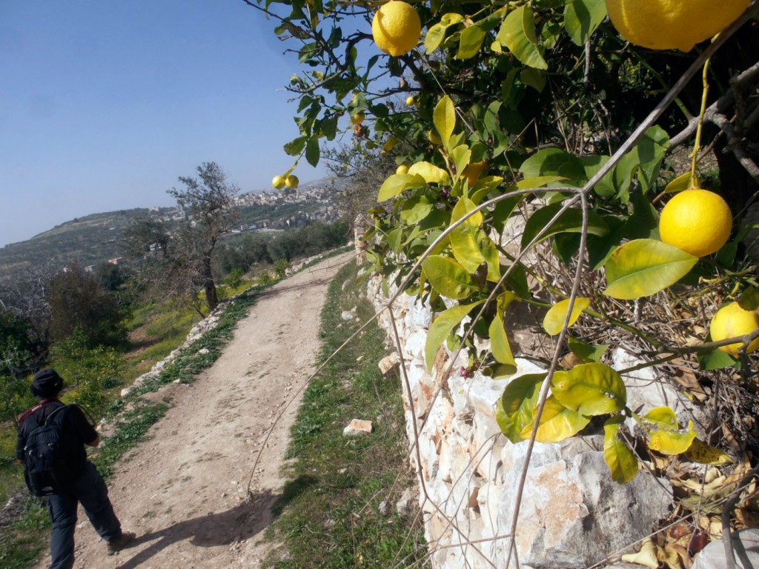
El olor del polvo, el sabor del naranjal. Saliendo de Nablus.
PHOTOGRAPH BY PAUL SALOPEK
El olor del polvo, el sabor del naranjal. Saliendo de Nablus.
Miro a Bassam. En este instante, en la casa vieja de piedra en Nablus, está de pie con una cuchara levantada hasta sus labios, los ojos cerrados.
Copyright (c) 2012 - 2020 National Geographic Society

